职业卫生技术报告相关信息公示表
用人单位名称 | 浙江晟洋家具有限公司
用人单位地址 | 玉环市芦浦经济开发风屿西路1号
用人单位联系人 | 陈君飞
技术服务项目组人员 | 李英奇、沈彬玲、倪晓林、王春云等
现场调查人员 | 李英奇、沈彬玲
现场采样/检测人员 | 李英奇、沈彬玲
用人单位陪同人 | 陈君飞
采样/检测时间 | 2022年09月21日
报告出具日期 | 2022年10月24日
现场调查、现场采样/检测的图像影像资料 | 详见附件
注：《职业卫生技术服务机构管理办法》第三十一条规定：职业卫生技术服务机构应当自出具职业卫生技术报告之日起二十个工作日内，在本单位网站上公开技术报告相关信息。

用人单位名称 | 浙江晟洋家具有限公司 |  | 拍照日期 | 2022.09.21
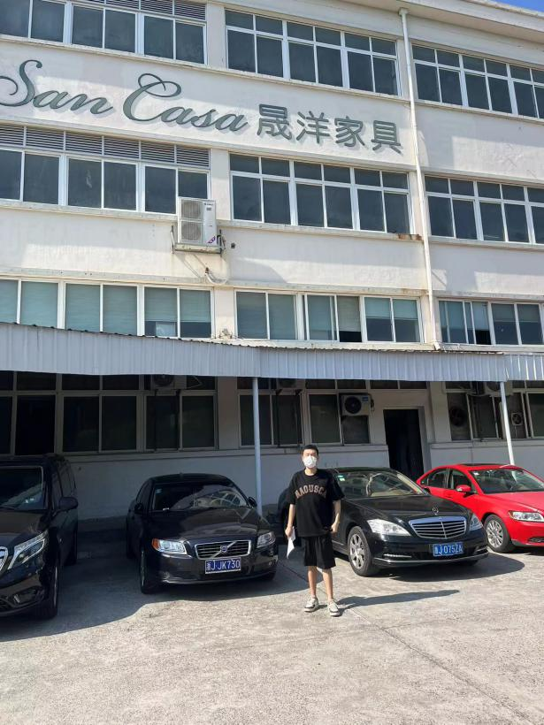 |  | 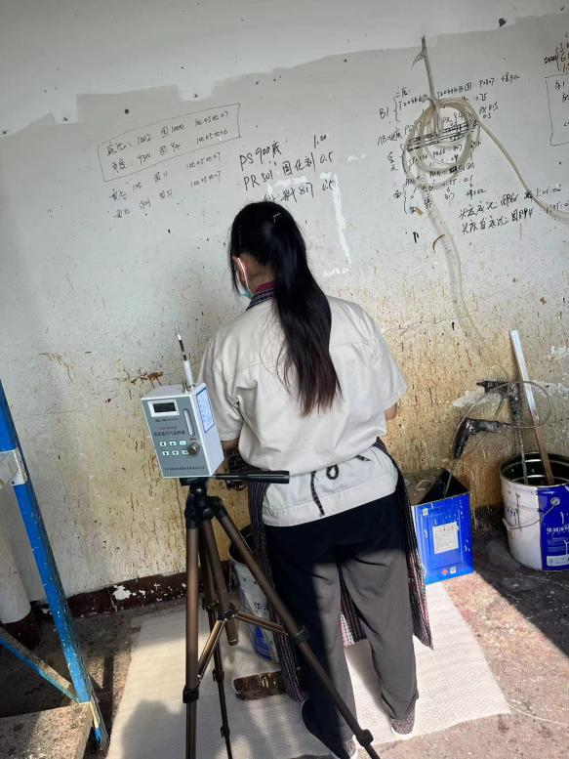
企业大门处 |  | 底漆车间调漆岗位
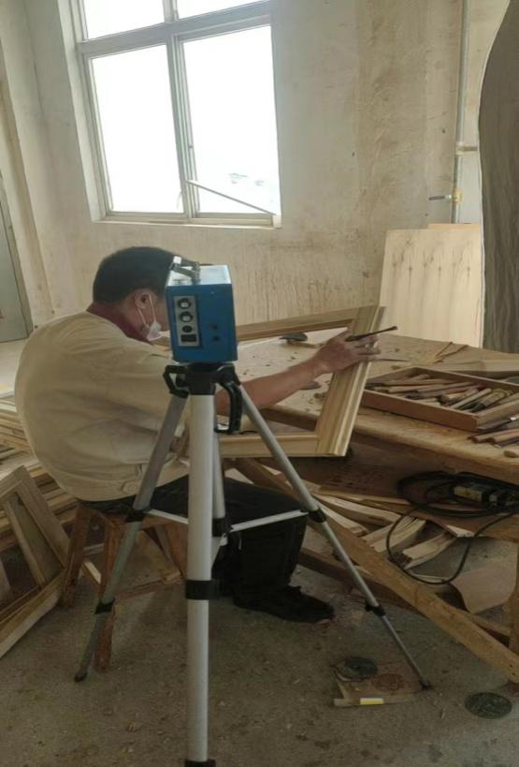 |  | 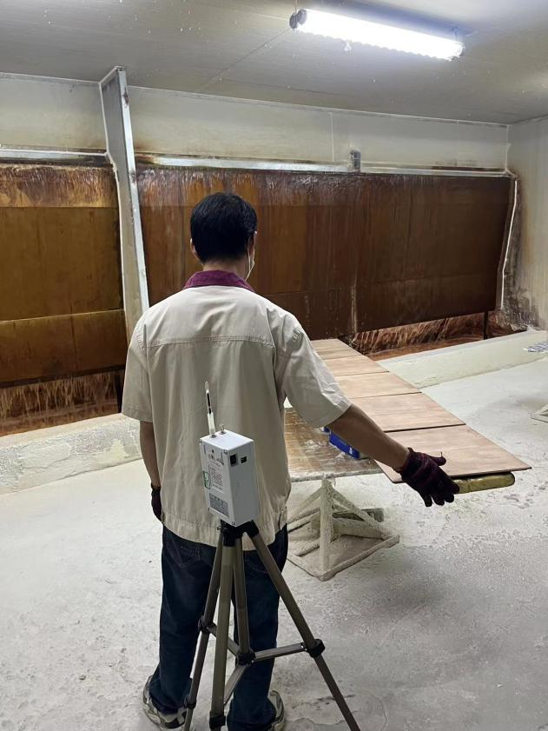
木工车间雕刻区 |  | 面漆车间面漆岗位
技术服务过程影像记录

